Домашнее задание по теме “Пользователи и группы. PAM”

Цель домашнего задания:
Научиться создавать пользователей и добавлять им ограничения
Задача: 1. Запретить всем пользователям кроме группы admin логин в выходные (суббота и воскресенье), без учета праздников.

Создадим Vagrantfile, в котором будут указаны параметры наших ВМ:
MACHINES = {
:"pam" => {
:box_name => "ubuntu/jammy64",
:cpus => 2,
:memory => 2048,
:ip => "192.168.57.10",
}
}
ENV['VAGRANT_SERVER_URL'] = 'https://vagrant.elab.pro'
Vagrant.configure("2") do |config|
MACHINES.each do |boxname, boxconfig|
config.vm.synced_folder ".", "/vagrant", disabled: true
config.vm.network "private_network", ip: boxconfig[:ip]
config.vm.define boxname do |box|
box.vm.box = boxconfig[:box_name]
box.vm.box_version = boxconfig[:box_version]
box.vm.host_name = boxname.to_s

box.vm.provider "virtualbox" do |v|
v.memory = boxconfig[:memory]
v.cpus = boxconfig[:cpus]
end
box.vm.provision "shell", inline: <<-SHELL
sed -i 's/^PasswordAuthentication.*$/PasswordAuthentication yes/' /etc/ssh/sshd_config
systemctl restart sshd.service
SHELL
end
end
end

После создания Vagrantfile запустим нашу ВМ командой vagrant up. Будет создана одна виртуальная машина.
Уточним некоторые моменты из Vagrantfile:
- Так как в данной лабораторной работе нам предстоит подключаться к нашей ВМ в неё добавлен дополнительный сетевой интерфейс:
...
# Указываем IP-адрес для ВМ
:ip => "192.168.57.10",
...
# Добавляем сетевой интерфейс
config.vm.network "private_network", ip: boxconfig[:ip]
...
- Для удобства, в параметрах SSH разрешена аутентификация пользователя по паролю:
box.vm.provision "shell", inline: <<-SHELL
#Разрешаем подключение пользователей по SSH с использованием пароля
sed -i 's/^PasswordAuthentication.*$/PasswordAuthentication yes/' /etc/ssh/sshd_config
#Перезапуск службы SSHD
systemctl restart sshd.service
SHELL
Настройка запрета для всех пользователей (кроме группы admin) логина в выходные дни (праздники не учитываются).

1. Подключаемся к нашей созданной ВМ: vagrant ssh
2. Переходим в root-пользователя: sudo -i
3. Создаём пользователя otusadm и otus.
4. Создаём пользователям пароли.
5. Создаём группу admin: sudo groupadd -f admin
6. Добавляем пользователей vagrant,root и otusadm в группу admin:
usermod -a -G admin otusadm && usermod -a -G admin root && usermod -a -G admin vagrant
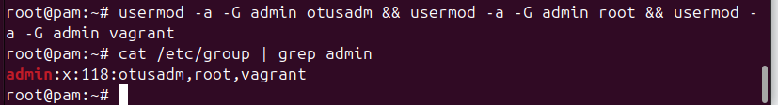
После создания пользователей, нужно проверить, что они могут подключаться по SSH к нашей ВМ. Для этого пытаемся подключиться с хостовой машины:
ssh otus@192.168.57.10
Далее вводим наш созданный пароль.
igor@Igorzav:~$ ssh otus@192.168.57.10

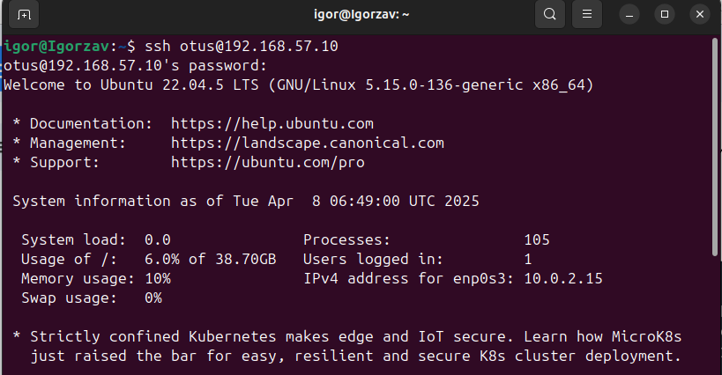
Также и otusadm может подключиться:

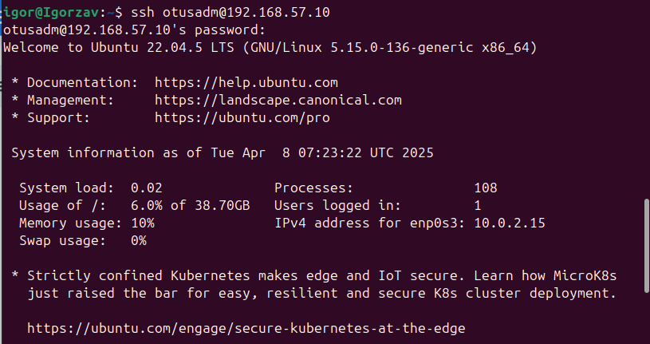
Далее настроим правило, по которому все пользователи кроме тех, что указаны в группе admin не смогут подключаться в выходные дни:
7. Проверим, что пользователи root, vagrant и otusadm есть в группе admin:
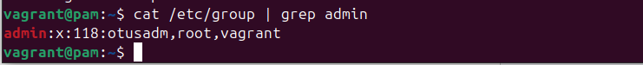
Информация о группах и пользователях в них хранится в файле /etc/group, пользователи указываются через запятую.

Выберем метод PAM-аутентификации, так как у нас используется только ограничение по времени, то было бы логично использовать метод pam_time, однако, данный метод не работает с локальными группами пользователей, и, получается, что использование данного метода добавит нам большое количество однообразных строк с разными пользователями. В текущей ситуации лучше написать небольшой скрипт контроля и использовать модуль pam_exec

8. Создадим файл-скрипт /usr/local/bin/login.sh

vim /usr/local/bin/login.sh

#!/bin/bash
#Первое условие: если день недели суббота или воскресенье
if [ $(date +%a) = "Sat" ] || [ $(date +%a) = "Sun" ]; then
#Второе условие: входит ли пользователь в группу admin
if getent group admin | grep -qw "$PAM_USER"; then
#Если пользователь входит в группу admin, то он может подключиться
exit 0
else
#Иначе ошибка (не сможет подключиться)
exit 1
fi
#Если день не выходной, то подключиться может любой пользователь
else
exit 0
fi

В скрипте подписаны все условия. Скрипт работает по принципу:
Если сегодня суббота или воскресенье, то нужно проверить, входит ли пользователь в группу admin, если не входит — то подключение запрещено. При любых других вариантах подключение разрешено.

9. Добавим права на исполнение файла: chmod +x /usr/local/bin/login.sh

10. Укажем в файле /etc/pam.d/sshd модуль pam_exec и наш скрипт:

vim /etc/pam.d/sshd

#%PAM-1.0
auth substack password-auth
auth include postlogin
auth required pam_exec.so debug /usr/local/bin/login.sh
account required dad
account required pam_nologin.so
account include password-auth
password include password-auth
# pam_selinux.so close should be the first session rule
session required pam_selinux.so close
session required pam_loginuid.so
# pam_selinux.so open should only be followed by sessions to be executed in the user context
session required pam_selinux.so open env_params
session required pam_namespace.so
session optional pam_keyinit.so force revoke
session optional pam_motd.so
session include password-auth
session include postlogin

На этом настройка завершена, нужно только проверить, что скрипт отрабатывает корректно.

